В кадетском классе школы № 1593 прошел урок мужества
27.04.2021
Вестник Совета Ветеранов Крылатское

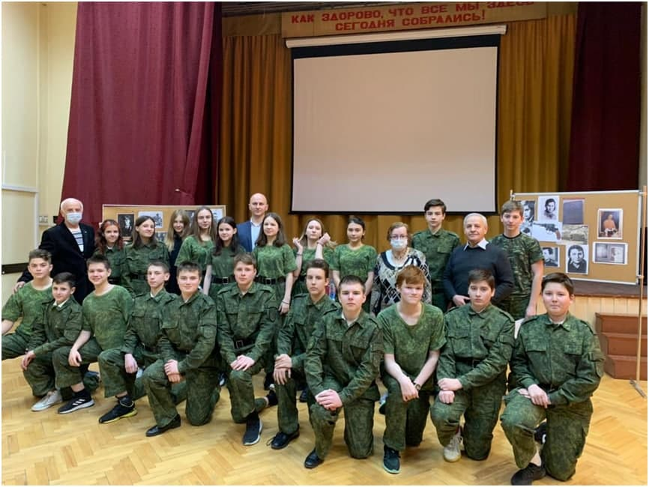
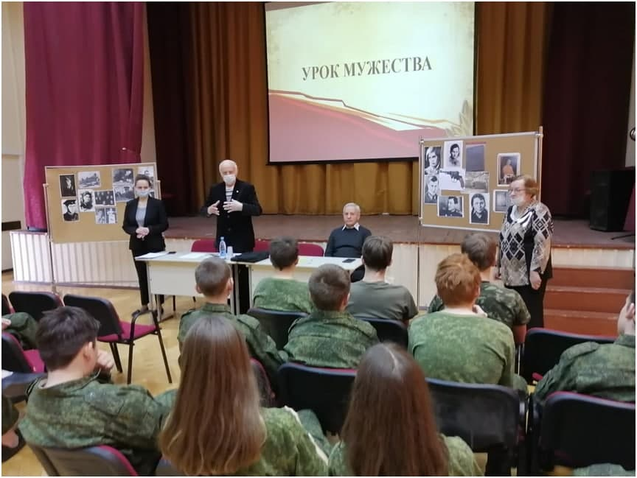
Урок мужества в школе №1593 (кадетский класс).
Подготовили и провели и.о. председателя комиссии по патриотическому воспитанию
молодежи Золотаревский А.А. и куратор школы №1593 Орехов Е.А.
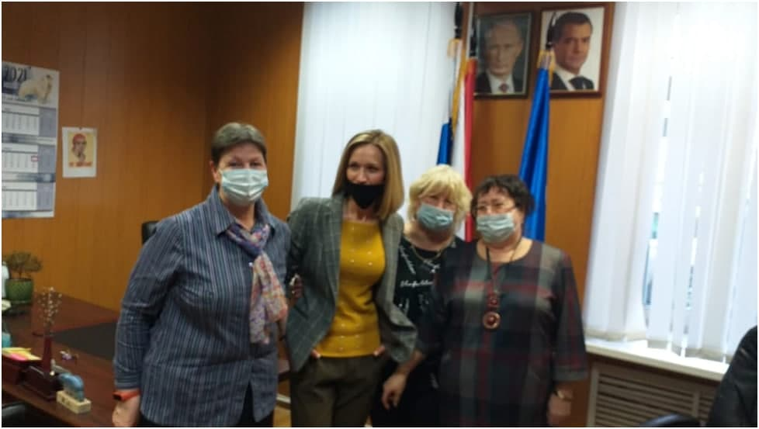
На приеме у депутата МГД Киселевой М.А.
Обсуждались вопросы по патриотическому воспитанию молодежи,
установка памятника «Народным ополченцам», изменение маршрутов общественного
транспорта района Крылатское.

Адрес страницы: http://krylatskoe.mos.ru/about/horizons-district/detail/9908097.html
Управа района Крылатское города Москвы

